COMISIÓN ASUNTOS
FRONTERA SUR

PLAN ANUAL DE TRABAJO DEL SEGUNDO AÑO LEGISLATIVO
2019-2020
SEPTIEMBRE, 2019

I. FUNDAMENTO
Introducción
Visión
Marco Jurídico
Antecedentes
Atribuciones de comisión
Integrantes de la Comisión

II. DIAGNÓSTICO
Delimitación geográfica
Infraestructura
Migración
Población
Recursos Naturales
Seguridad
Situación socioeconómica

III. PROPUESTA
Objetivo General
Líneas de acción

IV- COORDINACIÓN CON OTRAS COMISIONES
Comisiones de la Cámara de Diputados
Comisiones de la Cámara de Senadores

V. PROGRAMA DE REUNIONES
Reuniones de Mesa Directiva
Reuniones Ordinarias Plenarias
VI. OTRAS ACTIVIDADES

INTRODUCCIÓN:
Durante mucho tiempo la Frontera Sur ha sido desatendida por el gobierno Federal. Tabasco, Campeche, Quintana Roo y Chiapas no hemos contado con una política de desarrollo integral para nuestros pueblos. Apenas, en la década de 1980 el gobierno mexicano incrementó su presencia en la Frontera Sur y creó instituciones para atender, a través de la Comisión Mexicana de Ayuda a Refugiados (Comar), una situación inédita en el país, la atención a refugiados de Guatemala. Sin embargo. La atención de los problemas de pobreza y aislamiento general no se ha resuelto, Hoy nace la esperanza para la Frontera Sur.
La frontera sur de México ha experimentado en los últimos 30 años un proceso de transformación marcado por la complejidad y el dinamismo de movimientos poblacionales de diverso tipo, que han llevado a tener una dinámica local y regional en el área geográfica donde se visualiza nuevos problemas de carácter internacional, relacionados directamente con el crimen organizado, la violación a los derechos humanos, la inseguridad y todas las carencias sociales propias del sureste mexicano. La mayoría de los problemas se resuelven localmente, esto cambiara con el Proyecto de Nación del Lic. Andrés Manuel López Obra.
Estamos en el momento exacto para concentrar los esfuerzos de las diversas fracciones parlamentarias y potencializar los sectores de los estados que conforman la frontera sur; así pues, contaremos con el trabajo de cada uno de nosotros en coordinación con las secretarías federales, estatales y municipales. La presencia de las representaciones estatales de Campeche, Quintana Roo, Yucatán, Tabasco y Chiapas, de los embajadores y cónsules de la región, presidentes municipales constitucionales, manifiestan el gran interés de todos para que la Frontera Sur se iguale en crecimiento, desarrollo y bienestar a la del Norte.
La Comisión Asuntos Frontera Sur trabajará por la universalidad de los derechos humanos, priorizando la protección de sus ciudadanos tanto locales como extranjeros, impulsando así, una frontera digna y con mejores condiciones de desarrollo, comprometidos con el Plan Nacional de Desarrollo del Presidente Electo Andrés Manuel López Obrador.
Con el objetivo de implementa acciones directas que beneficien y atiendan la difícil situación que enfrenta la frontera sur-sureste de México, se diseñó este Programa Anual de Trabajo correspondiente al primer año del ejercicio de la LXIV Legislatura, 2017-2018, con finalidad de priorizar las temáticas y actividades que orientan el trabajo de la Comisión, así como facilitar las acciones del Plan Nacional de Desarrollo 2018-2024 y los Objetivos de Desarrollo Sustentable 2030.
MISIÓN:
Generar la condición necesaria para el desarrollo del trabajo legislativo de la región sur del país de manera segura, continua y sustentable, con base a la implementación de estrategias que contribuyen a una política fronteriza que mejore las condiciones de vida de los habitantes de la región, a partir de armonizaciones legislativas a los diferentes instrumentos nacionales en materia de migración y transmigración así como el Presupuesto de Egresos de la Federación para el Ejercicio Fiscal 2020-2021.
En ese sentido, lo que hoy nos ocupa tendrá como propósito revertir estas condiciones de marginación, coadyuvar a las políticas públicas y programas de desarrollo a implementar por el nuevo gobierno en la frontera sur, haciéndole frente al rezago y contribuyendo al logro del desarrollo sustentable en la región sur de México. De esta realidad se requiere un esfuerzo compartido, que permita desplegar las enormes posibilidades, a fin de aminorar el impacto que la seguridad y la migración han dejado en nuestra frontera.
Hoy más que nunca es necesario darle continuidad al trabajo de la “Comisión Asuntos Frontera Sur” de la Cámara de Diputados, ya que tiene como objetivo central contribuir en la estabilización y fortalecimiento de la región sur del país.
MARCO JURÍDICO
De conformidad con el numeral Segundo del Acuerdo por el que se constituyen las comisiones ordinarias de la LXIV Legislatura de la Cámara de Diputados del H. Congreso de la Unión, aprobado el pasado 27 de septiembre del año en curso, y con fundamento en el artículo 45, numeral 6, inciso a), y 86 de la Ley Orgánica del Congreso General de los Estados Unidos Mexicanos, las comisiones deberán elaborar su programa anual de trabajo; en ese sentido, cada uno de los integrantes de la Comisión en referencia, conscientes de nuestra responsabilidad, consideramos prudente someter el presente plan de trabajo a la consideración del Pleno de la Comisión de Asuntos de Frontera Sur.
Con fundamento en el artículo 39 numeral 3, da la Ley Orgánica del Congreso General de los Estados Unidos Mexicanos, las comisiones ordinarias establecidas en el numeral 2 del mismo artículo, en donde se cita a la comisión “Asuntos Frontera Sur”, misma que tienen a su cargo tareas de dictamen legislativo, de información y de control evaluatorio conforme a lo dispuesto por los artículos 26, apartado A, párrafo cuarto y 93, párrafo primero de la Constitución, y su competencia se corresponde en lo general con las otorgadas a las dependencia y entidades de la Administración Pública Federal.
De la misma forma, como lo marca el artículo 149, 161 y 213 numeral I fracción 3 del Reglamento de la Cámara de Diputados.
ANTECEDENTES
Cabe señalarse que en la legislatura LVIII se crea la comisión especial denominada “Comisión Especial encargada de impulsar y dar seguimiento a los programas y proyectos de desarrollo regional del Sur México”, con el objetivo principal de atender la difícil situación de la zona sur del país como consecuencia del rezago, marginación y pobreza que han vivido los estados que conforman esta misma región, en ese momento se demandaba una atención justa y equilibrada.
Así durante las subsecuentes legislaturas se creaba la Comisión Especial, hasta la LXI Legislatura que se le denominó “Comisión Especial de atención de los Asuntos de la Frontera Sur, encargada de impulsar y dar seguimiento a los programas y proyectos de Desarrollo de la Frontera Sur de México”.
Es el caso que en la LXII Legislatura el Pleno de la Cámara de Diputados, en cumplimiento a lo dispuesto en el Artículo 42 de la Ley Orgánica del Congreso General de los Estados Unidos Mexicanos, estableció por primera vez la conformación de la “Comisión Ordinaria de Asuntos Frontera Sur-Sureste”, para instrumentar políticas públicas integrales, diferenciadas y compensatorias, que permitieran general una mejor calidad de vida para los habitantes de la zona sur del país.

ATRIBUCIONES DE LA COMISIÓN:
Con base en lo establecido en el Artículo 157 del Reglamento de la Cámara de Diputados en la Sección Séptima, de las Tareas de las Comisiones Ordinarias, las comisiones tendrán las siguientes áreas:
- Dictámenes legislativos.
- De información.
- De control evaluatorio,
- De opinión, y
- De investigación

INTEGRANTES DE COMISIÓN:
No | Diputado | Cargo | Nombre | Partido | Entidad
1 | 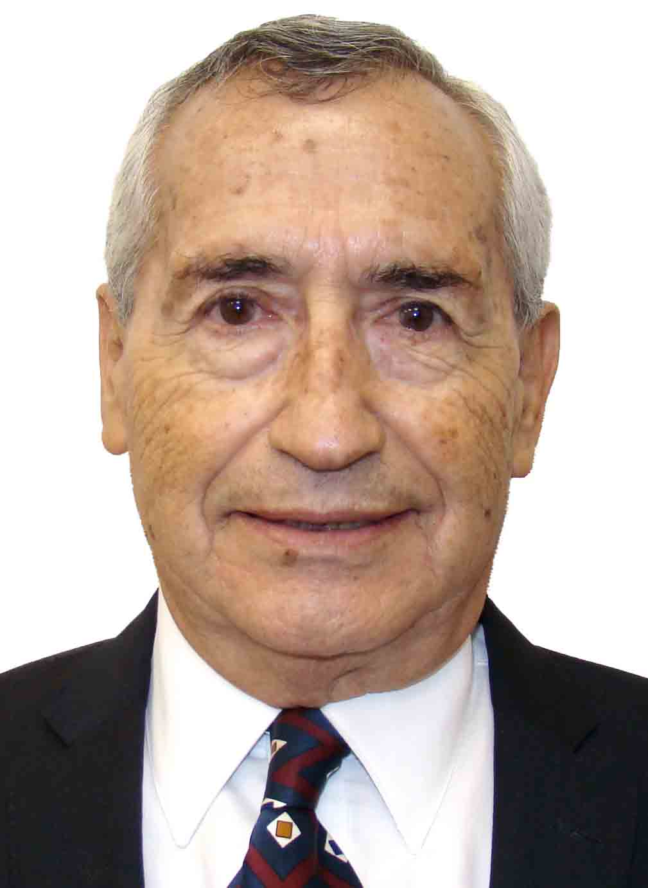 | Presidente | Raúl Eduardo Bonifaz Moedano | Morena | Chiapas
2 | 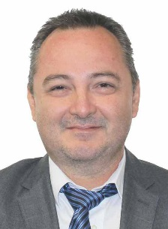 | Secretario | José Luis Elorza Flores | Morena | Chiapas
3 | 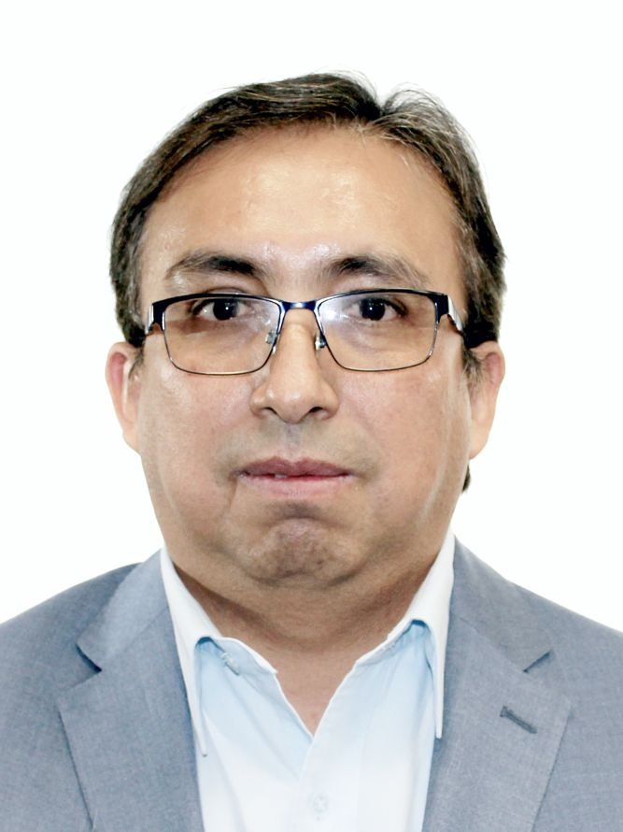 | Secretario | Carlos Carreón Mejía | PAN | Tlaxcala
4 | 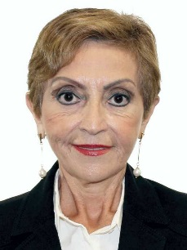 | Secretaria | María Ester Alonso Morales | PRI | Yucatán
5 | 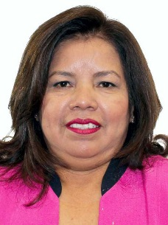 | Secretaria | Maricruz Roblero Gordillo | PT | Chiapas
6 | 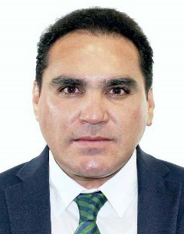 | Secretario | Jesús Carlos Vidal Peniche | PVEM | Yucatán
7 | 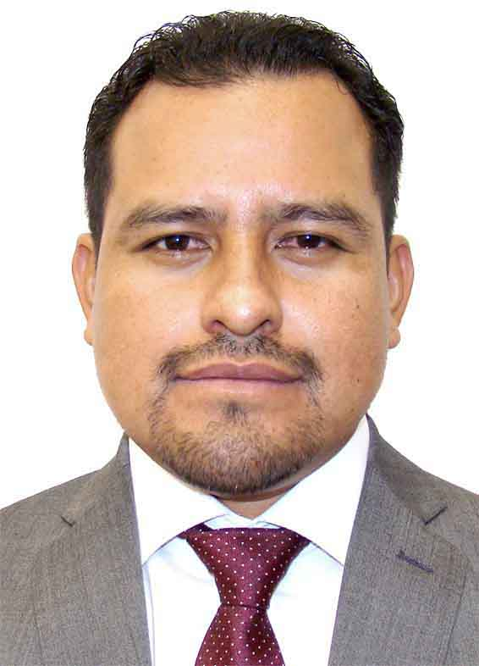 | Integrante | Jorge Ángel Sibaja Mendoza | MORENA
8 | 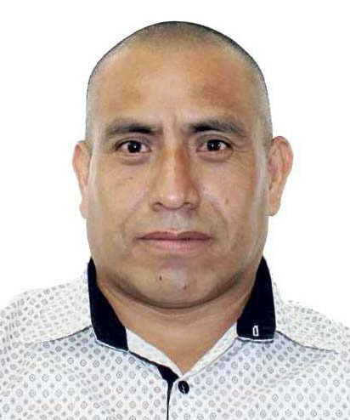 | Integrante | Maximiliano Alejandro Candelaria | MORENA | Ciudad de México
9 | 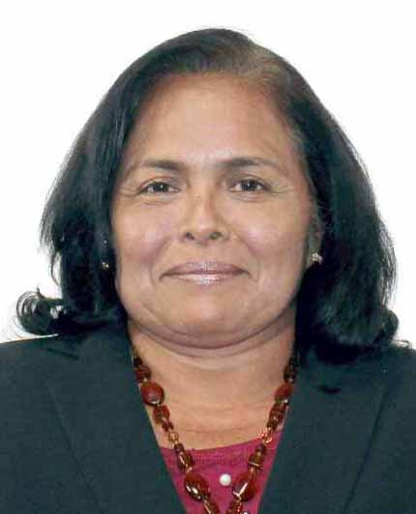 | Integrante | Patricia del Carmen De La Cruz Delucio | MORENA | Chiapas
10 | 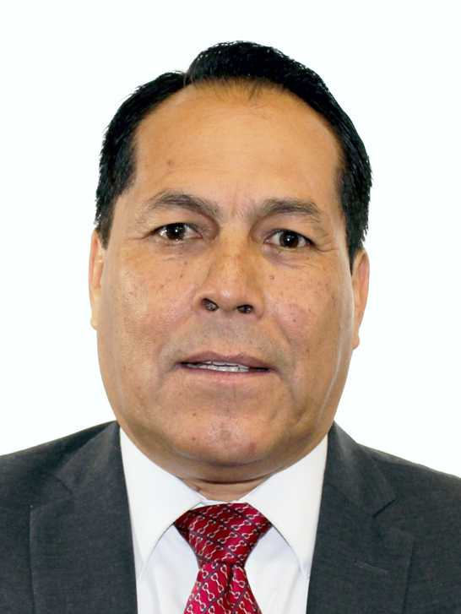 | Integrante | Javier Manzano Salazar | MORENA | Guerrero
11 | 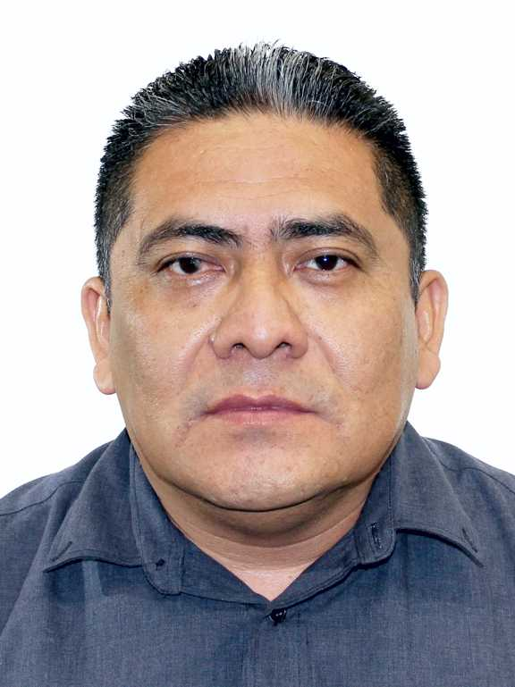 | Integrante | Carlos Enrique Martínez Aké | MORENA | Campeche
12 | 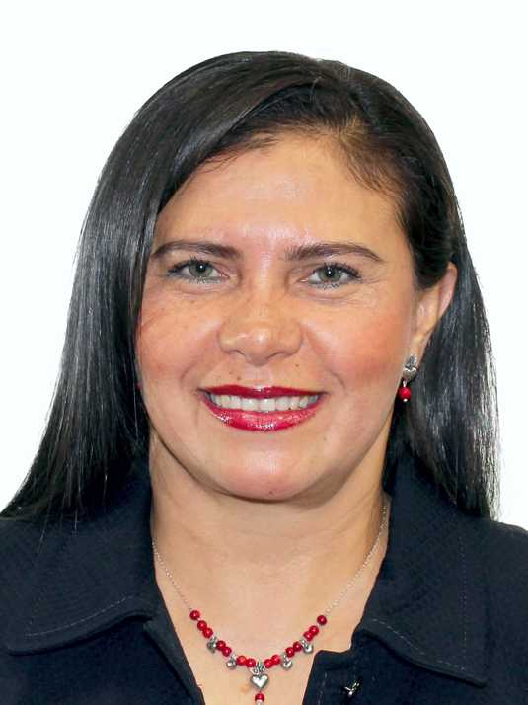 | Integrante | Manuela del Carmen Obrador Narváez | MORENA | Chiapas
13 | 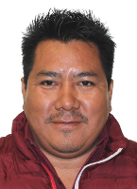 | Integrante | Alfredo Vazquez Vazquez | MORENA | Chiapas
14 | 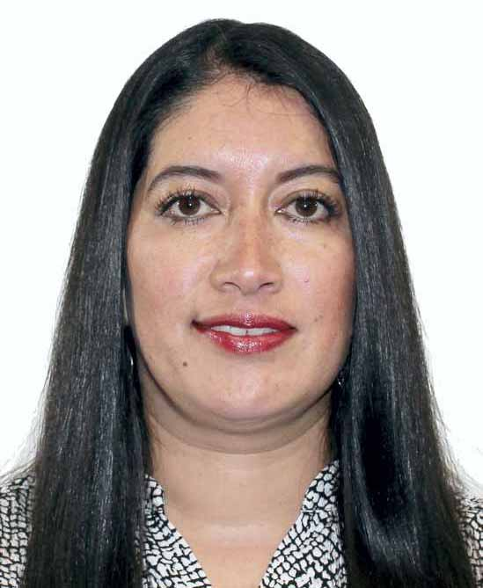 | Integrante | Rocío del Pilar Villarauz Martínez | MORENA | Ciudad de México
15 | 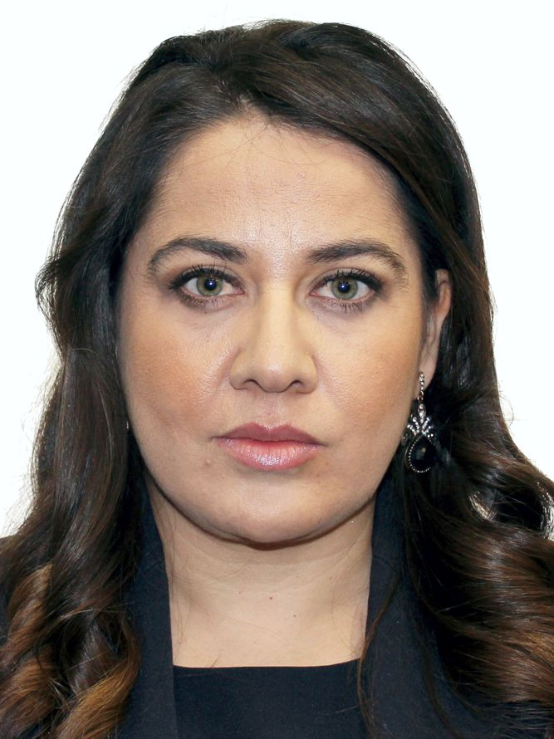 | Integrante | Antonio Natividad Díaz Jiménez | PAN | Oaxaca
16 | 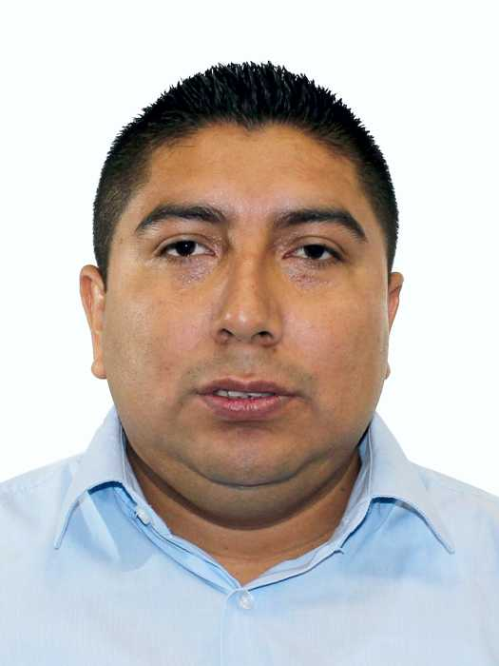 | Integrante | Marcelino Rivera Hernández | PAN | San Luis Potosí
17 | 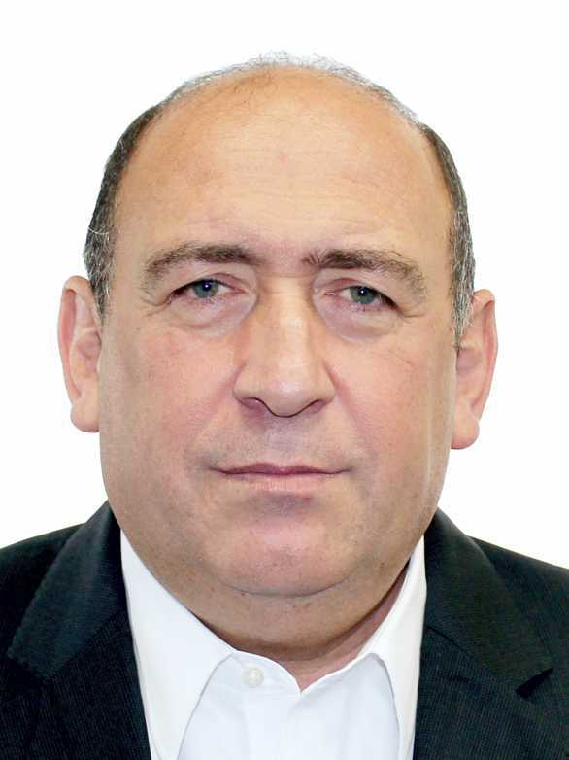 | Integrante | Rubén Ignacio Moreira Valdez | PRI | Coahuila
18 | 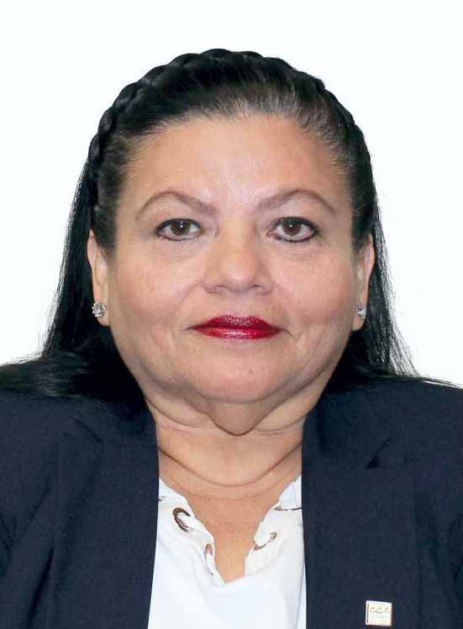 | Integrante | Irasema del Carmen Buenfil Díaz | PES | Campeche
II.- DIAGNOSTICO
DELIMITACIÓN GEOGRÁFICA
La región sureste de México, también denominada región frontera sur, integrada por los estados de Campeche, Chiapas, Quintana Roo y Tabasco, tiene una superficie total de 206 mil 061 kilómetros cuadrados, que representan el 9.57 % de la superficie total nacional.
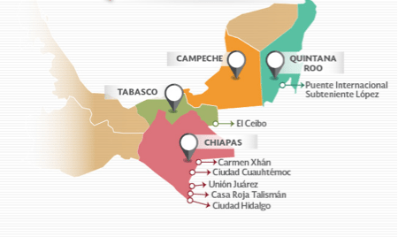

Entidad | Superficie fronteriza (km2)
Campeche. | 194.
Chiapas. | 654.
Quintana Roo. | 278.
Tabasco. | 108.
Total regional. | 1,234.

La línea fronteriza de México con Centro América, tiene una extensión de 1,234 kilómetros, de los cuales 956 corresponden a la línea divisoria con Guatemala en colindancia con los estados de Chiapas, Tabasco y Campeche. La mayor parte de la frontera sur se ubica en el área continental, salvo 85.2 kilómetros que corresponden al límite marítimo con Belice en la Bahía de Chetumal.
Esa línea fronteriza está conformada por los territorios de 23 municipios mexicanos 1,2 con 1.6 millones de habitantes, y por 4 departamentos (San Marcos, Huehuetenango, Quiché y Petén) de Guatemala y dos distritos en Belice (Corozal y Orange Walk) y, en algunos tramos la señalan los ríos Hondo, Usumacinta y Suchiate.
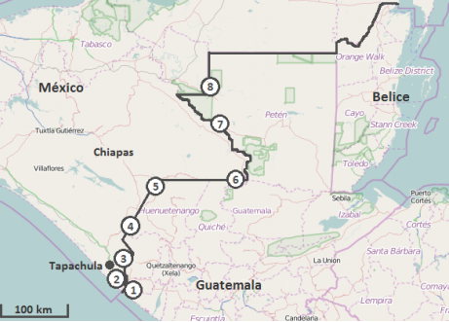

CRUCES FRONTERIZOS FORMALES EXISTENTES EN LAS MÁRGENES DEL RÍO SUCHIATE:
- CD. HIDALGO, MÉXICO - TECÚN UMÁN, GUATEMALA, PUENTE DR. RODOLFO ROBLES.
- CD. HIDALGO, MÉXICO - TECÚN UMÁN, GUATEMALA, PUENTE ING. LUIS CABRERA.
- TALISMÁN, MÉXICO - EL CARMEN, GUATEMALA, PUENTE TALISMÁN.
CRUCES FRONTERIZOS FORMALES EXISTENTES EN LA SEGUNDA LÍNEA GEODÉSICA:
- CD. CUAUHTÉMOC, MÉXICO - LA MESILLA, GUATEMALA.
- CARMEN XHAN, MÉXICO - GRACIAS A DIOS, GUATEMALA.
CRUCES FRONTERIZOS FORMALES EXISTENTES EN EL PRIMER PARALELO:
- NUEVA ORIZABA, MÉXICO – EL PETÉN, GUATEMALA.
CRUCE FRONTERIZO FORMAL EXISTENTE EN LA MARGEN DEL RÍO USUMACINTA:
- FRONTERA COROZAL, MÉXICO - BETHEL, GUATEMALA.
CRUCE FRONTERIZO FORMAL EXISTENTE EN EL MERIDIANO EL CEIBO:
- EL CEIBO
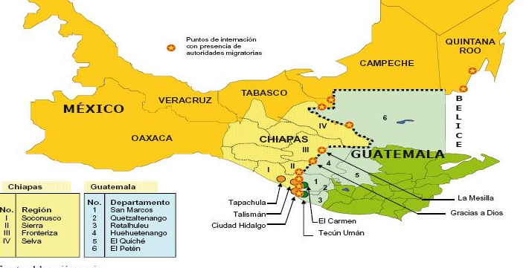
INFRAESTRUCTURA EN LOS ESTADOS DEL SUR- SURESTE DE MÉXICO
Los estados del Sur- sureste del país se encuentran en un rezago de crecimiento respecto al resto del país, la falta de vías de comunicación dificulta el comercio y el desarrollo de los estados, pues se crea una brecha de desigualdad la cual debe ser combatida para fomentar un crecimiento equitativo en la zona; a continuación, mostraremos las condiciones en las que se encuentra la infraestructura de estos estados.
CHIAPAS
En el rubro de infraestructura productiva el estado cuenta con 3 parques industriales:
1. Parque Industrial Puerto Chiapas
2. Recinto Fiscalizado Estratégico, Puerto Chiapas
3. Agro-parque, Chiapas
De acuerdo al Anuario Estadístico y Geográfico por Entidad Federativa correspondiente al año 2018 del INEGI, el estado de Chiapas cuenta con una longitud carretera de 22 mil 936 kilómetros, de los cuales, 4 mil 797 se encuentran pavimentados y más de 14 mil 748 km revestidos. Asimismo, se estima que hasta el 2016 el estado ha contado con 583 kilómetros de vías férreas; un puerto en categoría de altura que hasta el 2016, manejó un volumen de carga de 443 mil toneladas de carga, entre importaciones y exportaciones; dos aeropuertos y 12 aeródromos.
Según el informe Doing Business 2016, publicado por el Banco Mundial (BM) y la Corporación Financiera Internacional (CFI), que clasifica a las economías por su facilidad para hacer negocios, la ciudad de Tuxtla Gutiérrez, Chiapas, ocupa el 14° lugar en México.
Es así como al desagregar este indicador, se observa que Chiapas ocupa el 30° lugar para apertura de un negocio, el 4° respecto al manejo de permisos de construcción, el 9° en registro de propiedades, y el 10° en cumplimiento de contratos.
QUINTANA ROO
En el rubro de infraestructura productiva, el estado de Quintana Roo cuenta con los siguientes parques industriales:
1. Parque Industrial de Chetumal (Huay-Pix, Quintana Roo)
2. Parque Industrial IBC (Chetumal, Quintana Roo)
3. Parque Industrial y Logístico de Puerto Morelos (Puerto Morelos, Quintana Roo)
De acuerdo al Anuario Estadístico y Geográfico por Entidad Federativa correspondiente al año 2018 del INEGI, el estado de Quintana Roo contaba en 2017 con una longitud carretera de 5 mil 810 kilómetros. Adicionalmente, cuenta 3 mil 319 kilómetros pavimentas y 2 mil 490 kilómetros revertidos. Aunque el estado no cuenta con vías férreas. Cuenta con 14 puertos y terminales portuarias, seis de ellas cuya actividad preponderante es la comercial, seis turísticos y dos pesqueros, de los cuales, diez se clasifican como puertos de altura, es decir, atienden embarcaciones, personas y bienes de navegación entre puertos o puntos nacionales e internacionales. La entidad también cuenta con un aeropuerto nacional, tres aeropuertos internacionales y 18 aeródromos.
Según el informe Doing Business 2016, publicado por el Banco Mundial (BM) y la Corporación Financiera Internacional (CFI), que clasifica a las economías por su facilidad para hacer negocios, la ciudad de Cancún, Quintana Roo, ocupa el 26° lugar de las ciudades analizadas en México.
Por tanto, se observa que Quintana Roo ocupa el 32° lugar para apertura de un negocio, el 15° respecto al manejo de permisos de construcción, el 31° en registro de propiedades y el 2° en cumplimiento de contratos.
CAMPECHE
En el rubro de infraestructura productiva, el estado sólo cuenta con el Parque Industrial Bicentenario.
De acuerdo al Anuario Estadístico y Geográfico por Entidad Federativa correspondiente al año 2018 del INEGI, el estado de Campeche en 2017 contó con una longitud carretera de 5 mil 620 kilómetros de los cuales 4 mil 075 están pavimentados y 272 kilómetros revestidos, además de una longitud de 415.6 km de vías férreas. La entidad cuenta con un total de 14 puertos y terminales portuarias, siete de ellos cuya actividad preponderante es la pesquera con siete, cinco son petroleros y dos son comerciales, de los cuales, ocho se clasifican como puertos de altura, es decir, atienden embarcaciones, personas y bienes de navegación entre puertos o puntos nacionales e internacionales. Adicionalmente, la entidad cuenta con dos aeropuertos internacionales y 20 aeródromos.
Según el informe Doing Business 2016, publicado por el Banco Mundial (BM) y la Corporación Financiera Internacional (CFI), que clasifica a las economías por su facilidad para hacer negocios, la ciudad de Campeche ocupa el 15° lugar en México.
En consecuencia, se observa que Campeche ocupa el 21° lugar para apertura de un negocio, el 24° respecto al manejo de permisos de construcción, el 11° en registro de propiedades, y el 4° en cumplimiento de contratos.
TABASCO
El Estado de Tabasco cuenta con 6 parques industriales:
1. Parque Industrial Dos Bocas
2. Tabasco Business Center
3. Parque Industrial PLIT
4. Parque Industrial DEIT
5. Colinas del Sureste
6. Grupo Promotor Industrial
De acuerdo con el Anuario Estadístico y Geográfico por Entidad Federativa correspondiente al año 2018 del INEGI, el estado de Tabasco cuenta con una red carretera de 10 mil 652 kilómetros, de las cuales más de 6 mil 577 kilómetros se encuentran pavimentadas y 3 mil 491 se encuentran revestidos.
En cuanto a la red ferroviaria, la entidad cuenta con 300 kilómetros, los mismos que en 2012; dicha situación indica que se requiere un mayor compromiso en cuanto al desarrollo de infraestructura en comunicaciones y transportes pues eso permitirá el desarrollo y progreso de la región.
Respecto a la longitud de las obras portuarias el estado cuenta con 5 puertos, dos pesqueros, dos comerciales y un petrolero. Dos de ellos cuentan con un tráfico de altura, es decir, atienden embarcaciones, personas y bienes de navegación entre puertos o puntos nacionales e internacionales
Finalmente, Tabasco cuenta con un aeropuerto internacional ubicado en el municipio Centro, en tanto que, 22 aeródromos se encuentran distribuidos en 10 municipios.
Según el informe Doing Business 2016, publicado por el Banco Mundial (BM) y la Corporación Financiera Internacional (CFI), que clasifica a las economías por su facilidad para hacer negocios, la ciudad de Villahermosa ocupa el 21° lugar en México.
En consecuencia, se observa que Villahermosa ocupa el 25° lugar para apertura de un negocio, el 17° respecto al manejo de permisos de construcción, el 16° en registro de propiedades, y el 22° en cumplimiento de contratos.
YUCATÁN
El Estado de Yucatán cuenta con seis parques industriales:
1. Parque Industrial Felipe Carrillo Puerto,
2. Parque Industrial Yucatán,
3. Polígono Industrial,
4. Yucalpeten,
5. Parque Industrial de Motul, y
6. Parque Industrial de Valladolid.

De acuerdo con el Anuario Estadístico y Geográfico por Entidad Federativa correspondiente al año 2018 del INEGI, el estado de Yucatán cuenta con una red carretera de 12 mil 417 kilómetros, de los cuales de 6 mil 288 se encuentran pavimentados y 2 mil 511 revestidos.
En cuanto a la red ferroviaria, la entidad cuenta con 641 kilómetros, en las cuales se transportaron 244 mil 054 toneladas de carga; asimismo, la longitud de obras portuarias abarca una red de 13 mil 189 metros en obras de protección, 12 mil 636 en obras portuarias de atraque. Respecto a la carga marítima movida por puerto, Yucatán sólo cuenta con 14 puertos, 10 pesqueros y 2 comerciales.
Además, el estado cuenta con dos aeropuertos y dos aeródromos distribuidos en Kaua y Mérida.
Según el informe Doing Business 2016, publicado por el Banco Mundial (BM) y la Corporación Financiera Internacional (CFI), que clasifica a las economías por su facilidad para hacer negocios, la ciudad de Mérida ocupa el 18° lugar en México.
En consecuencia, se observa que Mérida ocupa el 4° lugar para apertura de un negocio, el 16° respecto al manejo de permisos de construcción, el 24° en registro de propiedades, y el 19° en cumplimiento de contratos.
OAXACA
El Estado de Oaxaca cuenta con cinco parques industriales y/o tecnológicos:
1. Parque Industrial y Maquilador Oaxaca 2000,
2. Parque Industrial y Complementario de Salina Cruz,
3. Parque Industrial de Santo Domingo Barrio Alto, Etla,
4. Parque Industrial de Tuxtepec, y
5. Parque Tecnológico de la Mixteca.
Con información del Anuario Estadístico de Oaxaca publicado por el INEGI, en 2018 Oaxaca se registraron 22 mil 978 kilómetros de red carretera, de los cuales 7 mil 295 corresponden a carreteras pavimentadas, así como 648 kilómetros de red ferroviaria.
También, 5 mil 766 metros de longitud en obras portuarias de protección, en las que se encuentran rompeolas, escolleras, espigones y protecciones marginales. Cuenta con 4 puertos dedicados a la pesca. Finalmente, cuenta con 4 aeropuertos y 16 aeródromos.
Según el informe Doing Business 2016, publicado por el Banco Mundial (BM) y la Corporación Financiera Internacional (CFI), que clasifica a las economías por su facilidad para hacer negocios, la ciudad de Oaxaca ocupa el 32° lugar en México. En consecuencia, se observa que Mérida ocupa el 27° lugar para apertura de un negocio, el 31° respecto al manejo de permisos de construcción, el 30° en registro de propiedades, y el 26° en cumplimiento de contratos.
GUERRERO
El Estado de Guerrero cuenta con dos parques industriales:
1. Fideicomiso de la Ciudad Industrial de Iguala
2. Parque Industrial Guerrero
Conforme a lo publicado en el Anuario Estadístico de Guerrero, publicado por el INEGI, en 2018 el estado de Guerrero contaba con una longitud carretera de 18 mil 885 kilómetros y 93.6 kilómetros de vías férreas. La entidad cuenta con un total de cinco puertos, cuatro de ellos cuya actividad preponderante es la turística y uno pesquero. Los cinco se clasifican como puertos de altura, es decir, atienden embarcaciones, personas y bienes de navegación entre puertos o puntos nacionales e internacionales. Adicionalmente, la entidad cuenta con dos aeropuertos internacionales y siete aeródromos.
Según el informe Doing Business 2015, publicado por el Grupo Banco Mundial, que clasifica a las economías por su facilidad para hacer negocios, el estado de Guerrero, ocupa el 30° lugar en México, a diferencia del informe anterior donde ocupó el 29°, lo que permite observar que Guerrero ocupa el 19° lugar para para apertura de una empresa, el 23° respecto a la obtención de permisos de construcción, el 32° en registro de propiedades y el 31ro en cumplimiento de contratos.
Según el informe Doing Business 2016, publicado por el Banco Mundial (BM) y la Corporación Financiera Internacional (CFI), que clasifica a las economías por su facilidad para hacer negocios, la ciudad de Acapulco ocupa el 30° lugar en México.
En consecuencia, se observa que Acapulco ocupa el 19° lugar para apertura de un negocio, el 23° respecto al manejo de permisos de construcción, el 32° en registro de propiedades, y el 31° en cumplimiento de contratos.
Como hemos notado la falta de vías de comunicación dificulta el potencial crecimiento de la región, es menester de los tres órdenes gobierno trabajar en pro del desarrollo para dejar así el rezago en el que se encuentra la zona.
Con una mejor infraestructura se podrá incentivar a que las inversiones lleguen a estos puntos, para fomentar así el comercio y detonar el crecimiento económico de la esta zona la cual posee muchos recursos naturales.
Nuestro país está en la gran posibilidad de detonar el potencial económico de la región con los nuevos proyectos que se tienen pensados para esta región. El Tren Maya y el Tren Transitsmico son la oportunidad necesaria para el crecimiento en infraestructura, turismo e inversión.
MIGRACIÓN.
Desde el mes de diciembre de 2018, el gobierno de México ha establecido una política migratoria cuyos fundamentos constituyen un nuevo paradigma, al establecer con primacía el pleno respeto de los derechos humanos y las libertades fundamentales de todas las personas migrantes que se encuentran en territorio mexicano, y el desarrollo social y económico como sustento material de la movilidad de las personas. Apuntala a esta política, además del marco jurídico nacional y los compromisos internacionales del Estado mexicano en la materia, la renovada concepción de la cooperación y entendimiento en materia migratoria que brinda el Pacto Mundial para una Migración Segura, Ordenada y Regular. Como se desprende de lo anterior, la política del gobierno de México está invariablemente regulada por la dimensión humana de la migración.
La política migratoria del presidente Andrés Manuel López Obrador se nutre de los acuerdos multilaterales que México ha ayudado a diseñar e impulsar. En línea con el Pacto Mundial de migración, el primer documento negociado en el marco de la Organización de las Naciones Unidas que atiende la migración internacional en todas sus dimensiones, se basa en los siguientes elementos: 1) está centrada en la persona; 2) reconoce la importancia de la cooperación internacional; 3) defiende la soberanía nacional; 4) promueve el estado de derecho y las garantías procesales; 5) propone atender las causas estructurales mediante el desarrollo sostenible; 6) promueve los derechos humanos; 7) tiene perspectiva de genero y perspectiva de niños, niñas y adolescentes; 7) propone un enfoque pangubernamental y pansocial. Los pilares de la política migratoria son: 1) la promoción del desarrollo sostenible, desde una visión humanitaria, para atender las causas estructurales de la migración y; 2) la defensa de los derechos humanos de los migrantes. Las acciones que se han llevado a cabo en los pasados ocho meses y las cuales serán analizadas en este documento han procurado ser coherentes con ambos, reconociendo ciertas limitaciones que serán analizadas más adelante.
El gobierno de México parte del supuesto que la migración puede ser fuente de prosperidad e impulso del desarrollo sostenible. Este planteamiento no es exclusivo de México; la Agenda 2030 para el Desarrollo Sostenible, en su objetivo 10, reconoce que los migrantes son fundamentales para el desarrollo de sus países de origen, tránsito y destino. Dicho cambio de percepción no es menor, pues en lugar de considerar a la migración como un problema que se debe resolver, reconoce que puede ser un mecanismo para alcanzar objetivos como crecimiento económico, reducción de las desigualdades, entre otros.
En la nueva estrategia de protección al migrante, se busca involucrar a la comunidad migrante en los grandes proyectos de desarrollo en México. También se tiene contemplado implementar programas para que las remesas sean una fuente de desarrollo nacional. Desde luego, sí se reconoce que la falta de desarrollo puede producir movimientos irregulares, desordenados e inseguros de personas, lo cual puede traer consecuencias negativas. Por ello, lo que se busca es reconocer las aportaciones de los migrantes al desarrollo y, al mismo tiempo, procurar que haya prosperidad en todos los países para que la migración sea una elección y no una necesidad.
Con base en la visión, objetivos y pilares de la política migratoria, el gobierno de México ha diseñado una estrategia de largo plazo que se basa precisamente en lograr el desarrollo y prosperidad compartida con miras a que la migración sea una elección, no una necesidad. Tomando en cuenta la realidad actual, en la que miles de migrantes provenientes de países del norte de Centroamérica transitan por México para pedir asilo en Estados Unidos, así́ como las capacidades nacionales, la estrategia de corto plazo ha tenido que responder a una lógica distinta (aunque no necesariamente deslindada de los pilares mencionados), condicionada en cierta medida por los sucesos mencionados. Respecto a la estrategia de largo plazo, México está impulsando con Honduras, Guatemala, El Salvador y la Comisión Económica para América Latina y el Caribe (CEPAL) un “Plan de Desarrollo Integral con Centroamérica” (PDI). El objetivo es promover el desarrollo y las oportunidades de la subregión (sur-sureste de México y norte de Centroamérica) para hacer frente a las causas estructurales que llevan a miles de personas a migrar de manera irregular.
El Plan de Desarrollo Integral (PDI), “El Salvador-Guatemala-Honduras-México”, representa una excelente oportunidad para mejorar la cooperación bilateral y regional. Dicho plan para Centroamérica, presentado por la CEPAL, contempla la integración energética de esta región con México, llevando un gasoducto de Salina Cruz en Oaxaca, hacia el golfo de Fonseca en El Salvador, hasta Puerto Cortés en Honduras y una central eléctrica con una inversión superior de mil 200 millones de dólares
El PDI impulsado por las naciones en cuestión, cambiará el paradigma no sólo de la migración y el desarrollo sino también de la cooperación entre el norte de Centroamérica (NCA) y México. Se priorizará el respeto a la dignidad de la persona migrante en línea con el derecho internacional y con énfasis especial en el bien superior del niño y la protección de los derechos humanos, independientemente del estatus migratorio.
Actualmente se sientan las bases del entendimiento para construir el Plan de Desarrollo Integral con la finalidad de propiciar acciones con una perspectiva integral en todo el ciclo migratorio a través de un programa de primer orden y que responderá a nuestras realidades como región. Para su implementación, el Gobierno Federal invertirá en los próximos 5 años poco más de 30.000 millones de dólares y que cambiará su política migratoria para responder a las necesidades que requiere el sur de México y Centroamérica.
La iniciativa se convirtio en oficial a través de la firma de una declaración conjunta de los cuatro Presidentes de El Salvador, Guatemala, Honduras y México, el pasado 1 de diciembre, en el marco de la toma de protesta como Presidente de los Estados Unidos Mexicanos de Andrés Manuel López Obrador.
La declaración señala, entre otras ideas, la importancia de atender el fenómeno migratorio en forma conjunta con una mirada regional ya que ningún país puede atender esta problemática compleja en forma aislada, como sostiene el Pacto Mundial para la Migración que fue aprobado por la conferencia en Marrakech, el 10 de diciembre de 2018.
Esta iniciativa representa una mirada y una voz de los cuatro países a partir de las capacidades y experiencias existentes con el acompañamiento de la Comisión Económica para América Latina y el Caribe (CEPAL).
OBJETIVOS
Objetivos específicos:
  - Garantizar los derechos fundamentales, así como la atención y protección, la seguridad y la dignidad de las personas a lo largo de todo el ciclo migratorio origen, tránsito, destino y retorno, propiciando una migración segura, ordenada y regular.
  - Impulsar iniciativas que permitan mejorar el desempeño económico, atraer inversión, incrementar el comercio, mejorar la generación de ingresos y trabajo digno y decente, preferentemente en los territorios con mayor propensión migratoria, para fomentar el arraigo de las comunidades en sus países de origen.
  - Promover a nivel regional el acceso a los derechos sociales y al bienestar en los territorios de mayor índice migratorio.
  - Impulsar la sostenibilidad y la resiliencia al cambio climático y la gestión integral de riesgo para mitigar su incidencia como motivo de la migración.

PRINCIPIOS RECTORES
- Socios en igualdad de condiciones.
- Responsabilidad compartida pero diferenciada.
- Toma de decisiones dialogadas y consensuadas.
- Vínculo entre desarrollo y migración.
- Primacía de una perspectiva regional integral.
- Respeto a los derechos humanos de las personas migrantes sin importar su condición migratoria.
- Igualdad y no discriminación.
- Centralidad del interés superior del niño.
- Enfoque de seguridad humana de la Organización de las Naciones Unidas centrado en la reducción de la vulnerabilidad social y el aumento de resiliencia de ingresos y medios de vida.
- Desarrollo territorial.
- Perspectiva de género.
EJES ESTRATÉGICOS
Atender las causas multidimensionales de la migración irregular.
- Desarrollo Social.
- Desarrollo de Medios de Vida.
- Gestión de riesgos y atención a desastres.
- Facilitación de Comercio e Inversión.
- Desarrollo Fronterizo y Zonas Económicas Especiales.
- Infraestructura e Integración.
- Seguridad Humana: enfoque integral de las políticas de desarrollo.

Protección de derechos humanos de migrantes en tránsito.
- Gestión migratoria.
- Facilidades migratorias.
- Facilitación para la Protección consular.
- Mecanismo de Coordinación para la Protección Consular en los cuatro países.
- Acceso a la justicia.
- Acceso a los servicios sociales básicos.
- Niños, niñas y adolescentes migrantes: interés superior del niño.
- Protocolo regional de búsqueda de personas migrantes desaparecidas.
- Núcleos familiares.
- Mujeres y niñas migrantes.
- Acciones contra la estigmatización de las personas migrantes.
- Prevención de delitos asociados a la migración y atención a víctimas.
- Atención a las necesidades específicas de grupos poblacionales vulnerables.

Regularización, integración y vinculación de las personas migrantes y refugio.
- Potenciar los procesos de regularización migratoria.
- Atención, asistencia, protección y documentación consular.
- Reunificación Familiar.
- Vinculación de comunidades en el exterior y la diáspora.
- Inserción e integración (personal, social, familiar y laboral) de las personas migrantes en los países de destino.
- Refugio.
- Movilidad Laboral.
- Inserción de la persona en el país de destino.

Reinserción y dignificación de las personas migrantes retornadas.
- Mecanismos de registro individualizado.
- Asistencia a población retornada.
- Instrumentos y Protocolos para el retorno asistido de personas migrantes
- Portabilidad de afiliación al seguro social.
- Potencialización de capacidades productivas y oportunidades laborales de personas retornadas.

POBLACIÓN
De acuerdo al Censo de Población y Vivienda de 2010, en el conjunto de los 4 estados mexicanos ubicados en la frontera sur viven 9.2 millones de personas, de los cuales el 16.2 % son indígenas y la población de los 24 municipios situados a lo largo de las líneas divisorias es de 1.6 millones de personas.
En la región sureste del país habita un total de 9, 183, 202 habitantes, equivalentes al 8.17 % de la población en México.
La tasa de crecimiento poblacional en las cuatro entidades de la frontera sur, en el quinquenio 2005-2010, se encuentra por arriba de la registrada a nivel nacional: 1.4 %. La entidad del sur que presenta la mayor tasa de crecimiento es
Quintana Roo con 4.1 %, seguido de Chiapas con 2.2 % y Campeche al 1.7 %, mientras que Tabasco registra un crecimiento similar al nacional: 1.4 %.
De la población total de la región, 2, 217, 747 millones de personas están clasificadas como indígenas4, que viven en 11, 554 localidades dispersas en las cuatro entidades. Este grupo de población equivale al 24.1 % del total de habitantes en la región y al 20.0 % de la población indígena total nacional.
Tasa de población por estado.
Entidad. | Número de habitantes.
Chiapas. | 5 217 908.
Tabasco. | 2 395 272.
Quintana Roo. | 1 501 562.
Campeche. | 899 931.

RECURSOS NATURALES
La región sur del país cuenta con una riqueza natural renovable y no renovable inigualable, de tal manera que concentra más del 70% de la biodiversidad de América Septentrional, presenta ecosistemas ricos y variados como: selva tropical y de montaña, bosque mesófilo, humedales y manglares. La región forma parte del llamado Corredor Biológico Mesoamericano en el cual se distribuyen una gran cantidad de especies, muchas de ellas únicas, siendo reconocida entre las cinco regiones más importantes del mundo por su mega diversidad.
Es así como los estados de Oaxaca y Chiapas son considerados los estados con la mayor biodiversidad a nivel nacional debido a la posición geográfica en la que se ubican, siendo ésta una zona de transición de climas fríos y cálidos que dan lugar a una variedad de ecosistemas que sirven de hábitat a una gran cantidad de especies.
La zona sureste cuenta con, aproximadamente, 15 agrupaciones de vegetación y usos de suelo conformados por áreas agrícolas, urbanas, plantaciones forestales, zonas sin vegetación y pastizales cultivados e inducidos, los usos del suelo dominantes son: vegetación secundaria, pastizal y agricultura.
Haciendo hincapié que dicha región cuenta con cuatro Estados, que hacen colindancia con los países de Belice y Guatemala, los cuales son: Campeche, Chiapas, Quintana Roo y Tabasco, esta frontera esta demarcada por el río Suchiate, a las faldas del sur-oriente del volcán Tacana en San Marcos, con dirección al sur-sureste hasta desembocar en el Océano Pacifico. Los últimos 75 kilómetros del río forman la frontera entre México y Guatemala.
Por otro lado, en la región se encuentra la Península de Yucatán, rodeada por agua: por el Golfo de México, Canal de Yucatán y Mar de las Antillas. En cuanto al relieve, en general es una zona plana y sólo presenta aislados lomeríos de muy poca altura; cuenta con una pequeña cadena montañosa conocida como sierrita así como una gran llanura cubierta por rocas calizas, éstas se caracterizan por la gran facilidad con que son disueltas.
Entre los ríos más importantes se encuentran: Candelaria, Champotón, Hondo, Pequeñas lagunas en Quintana Roo aunado a la presencia de cenotes (depósitos subterráneos de agua dulce), en gran parte de Yucatán y Quintana Roo.
El clima que predomina es el cálido, con un periodo de lluvias en verano, por lo que la comunidad vegetal se caracteriza por una sabana en casi toda la región ya que el clima dominante es el cálido, mientras que en el norte de la península hay presencia de estepa debido a que el clima es semiseco.
Sin embargo es importante poder resaltar que dentro de las mayores preocupaciones que se refleja en el medio ambiente en el país, es la tala, el tráfico y comercialización ilegal de productos forestales,
según datos dados a conocer en el “Estudio de tendencias y perspectivas del sector forestal en América Latina al año 2020”, alrededor 80% de los bosques y selvas del país se encuentran bajo régimen de propiedad social, constituidos en alrededor de 8,500 núcleos agrarios. Las poblaciones que constituyen estos núcleos agrarios están vinculadas directamente con los recursos forestales para la obtención de sus principales satisfactores.
La misma fuente estima que la remoción anual de madera es del orden de los 56 millones de m3 por año. La contribución directa del sector forestal es de 5,000 millones de dólares por año. (0.81% del PIB nacional) y genera alrededor de 100,000 empleos permanentes cuyo sueldo es entre 3-4 veces superior al sueldo derivado de actividades agropecuarias.
De acuerdo con la Universidad Nacional Autónoma de México, al menos 70% de la madera que se comercializa en el país tiene origen ilegal. Y según el estudio Evaluación de los Recursos Forestales Mundiales de la Organización de las Naciones Unidas para la Alimentación y la Agricultura, la tasa de deforestación de México es de 155,000 hectáreas por año, de las cuales 60,000 tienen su origen en la tala clandestina.
También, según dicho estudio, las dos terceras partes de la madera que se comercializa en el país provienen de la tala ilegal. En México, los territorios de Oaxaca, Chiapas y Chihuahua son los más afectados por dicha actividad .
Los daños y perjuicios causados a los productores forestales e industriales locales que se encuentran legalmente constituidos son afectaciones que se viven a diario. Existe una competencia desigual con aquellos materiales de procedencia ilícita, que son 60% más baratos y que representan un volumen aproximado de 90% del total de la madera que se comercializa en el mercado.
Así también, el crecimiento de la delincuencia organizada con grupos provenientes de algunas comunidades locales genera condiciones de ingobernabilidad.
Por lo anterior, es necesario e indispensable trabajar para implementar una estrategia que contribuya a erradicar la problemática de la tala ilegal.
Por ello, en la Comisión Asuntos Frontera Sur se establecerán líneas de acción que permitan aprovechar, de manera responsable, los recursos naturales propios de la región, asimismo, se establecerá una agenda legislativa en favor de la preservación de los ecosistemas característicos del sureste de México.
SEGURIDAD
La seguridad de un estado, así como la calidad de vida del mismo depende de la labor de las autoridades de poder realizar políticas publica adecuadas inclinadas a buscar el bienestar de los ciudadanos. En este pequeño trabajo conoceremos un poco sobre la seguridad en los estados del sur.
Chiapas
Según datos del Anuario estadístico y geográfico por entidad federativa 2018 En materia de seguridad la entidad cuenta con:
- 9 agencias del Ministerio Público y
- 14 centros penitenciarios en los que se encuentran alrededor de 4818 presos y dos centros de tratamiento o internamientos para adolescentes los cuales ocupan alrededor de 480 jóvenes.
Según datos del INEGI en 2017
- Se denunciaron al menos 20,464 delitos en la entidad por cada 100 mil habitantes, Y se alrededor de 2055 muertes violentas en el estado
Según datos recabados por el semáforo delictivo nacional:
- El índice de homicidios en el estado por cada 100 mil habitantes durante el primer semestre de 2019 fue de 4.7% la cual se encuentra por debajo de la baja nacional la cual es de 11.8%.
Quintana Roo
Según datos del Anuario estadístico y geográfico por entidad federativa 2018 en el estado cuenta con:
- 4 Ministerios Públicos en la entidad y
- Además, dos centros penitenciarios en los que se encuentran recluidos 2 mil 58 presos de los cuales 1540 aún están en espera de una sentencia.
- El estado también cuenta con un centro de tratamiento o internamiento para adolescentes el cual posee una población de 96 jóvenes.
Datos otorgados por el INEGI sobre incidencia delictiva el estado arrojó que en 2017:
- Se denunciaron 33,269 delitos por cada 100 mil habitantes y se tuvo un índice de 1,144 muertes violentas en la entidad
Según los datos recabados por el Semáforo Delictivo Nacional:
- La tasa de homicidios por cada 100 mil habitantes durante el primer semestre de 2019 fue de 19.2% lo cual supera la media nacional de 11.8%.
Campeche
Según datos del Anuario estadístico y geográfico por entidad federativa 2018 el estado campechano cuenta con:
- 3 ministerios públicos federales
- Tres centros penitenciarios en los cuales se encuentran recluidos 1,828 presos de los cuales 921 aún están en espera de sentencia Y,
- Un centro de internamiento para adolescentes que cuenta con una población de 150 jóvenes.

Datos del INEGI sobre incidencia delictiva durante 2017 muestran que en la entidad se realizaron:
- 28,283 denuncias por cada cien mil habitantes y,
- Se registraron 457 muertes violentas en la entidad.
Según datos arrojados por el Semáforo Delictivo Nacional:
- El índice de homicidios dolosos durante el primer semestre de 2019 fue de 3.0 por cada 100 mil habitantes.
Tabasco
Según los datos arrojados por el Anuario estadístico y geográfico por entidad federativa 2018 el estado de Tabasco cuenta con:
- 3 Ministerios públicos del fuero federal
- 13 centros penitenciarios con una población total de 3,415 internos, de los cuales 1021 están en espera de sentencia y
- También cuenta con 1 centro de tratamiento o internamiento de jóvenes con una población total de 155 adolescentes.

Datos realizados por el INEGI sobre incidencia delictiva en 2017 señalaron que:
- Se denunciaron 46,604 denuncias por cada cien mil habitantes en la entidad.
- Además, se tiene registro de 1319 homicidios violentos en el estado.

Los datos consultados en el semáforo delictivo nacional señalan que:
- Se registraron 12.7 homicidios dolosos en la entidad por cada cien mil habitantes.
Yucatán
Según datos del Anuario estadístico y geográfico por entidad federativa 2018 el estado EL estado de Yucatán cuenta con:
- 3 ministerios públicos del fuero federal
- Además de 4 centros penitenciarios en los que alberga a 2,943 reos, del total 1,509 aún siguen en proceso de sentencia.
- Y también se cuenta con un centro de tratamiento o internamiento de adolescentes con una población de 246 jóvenes de los cuales 46 aún están en espera de sentencia.
Datos consultados en el INEGI sobre el índice delictivo durante 2017 señalan que:
- En el estado se denunciaron 24,098 delitos durante este periodo y
- Se tiene el registro de 830 homicidios violentos en la entidad.
El Semáforo Nacional Delictivo sostiene los datos del primer semestre de 2019 de que:
- En la entidad se cometieron 0.7 homicidios por cada 100 mil habitantes, cabe destacar que es la entidad con el menor número de homicidios.
Oaxaca
Según los datos arrojados por el Anuario estadístico y geográfico por entidad federativa 2018 en Oaxaca existen:
- 6 ministerios públicos del fuero federal y
- Se cuenta con 15 centros de reclusión los cuales ostentan una población de 4 mil 302 reos internados.
- El estado también cuenta con 1 centro de tratamiento o internamiento de jóvenes con una población total de 120 jóvenes.
Datos consultados en el INEGI nos muestran que:
- En la entidad se denunciaron 22,152 delitos por cada cien mil habitantes y se tiene el registro de
- 2,168 muertes violentas ocurridas en la entidad durante este periodo.
El estudio del semáforo Delictivo Nacional durante el primer semestre de 2019 nos señala que:
- El estado de Oaxaca posee un índice de homicidios dolosos por cada 100 mil habitantes de 11.8 el cual se encuentra dentro de la media nacional.
Guerrero
Los datos arrojados por INEGI en el Anuario estadístico y geográfico por entidad federativa 2018 el estado cuenta con:
- 6 ministerios públicos federales
- 15 centros penitenciarios y una población total de 3458 reos,
- La entidad también cuenta con 1 centro de tratamiento o internamiento de jóvenes con una población estimada de 284 jóvenes de los cuales 142 están aún en espera de sentencia.
El dato entregado por el INEGI durante 2017 sobre los índices de violencia señala que:
- En el estado se denunciaron 45,006 delitos durante este año
- Y también se registraron 3,975 muertes violentos en la entidad.
Datos ofrecidos por el Semáforo Delictivo Nacional durante el primer semestre de 2019 señalan que:
- Tiene un índice de 21.9% de homicidios cometidos por cada 100 mil habitantes.
Como hemos observado durante este trabajo la violencia que ocurre en el sur sureste del país es muy radical de un estado a otro, mientras en algunos estados la violencia está a tope.
Es importante la labor de las autoridades de los tres ámbitos del gobierno para tratar de disminuir la incidencia delictiva en esta zona del país, como hemos observado también, los reos que se encuentran en cárceles superan la cantidad de las que hay, sobre todo en el estado de Quintana Roo.

Datos socioeconómicos
Chiapas
El Producto Interno Bruto (PIB) de Chiapas en 2016 representó el 1.7% con respecto al total nacional y en comparación con el año anterior tuvo un decremento de -1.1%
El indicador trimestral de la actividad económica estatal (ITAEE), ofrece un panorama de la situación y evolución económica del estado en el corto plazo, que, en el cuarto trimestre de 2017, Chiapas registró un decremento en su índice de actividad económica de -1.8% con respecto al mismo periodo del año anterior.
En abril de 2018, la ciudad de Tapachula registró una tasa de inflación anual de 5.3%, por arriba de la inflación nacional (4.55%).
De acuerdo con el Directorio Estadístico Nacional de Unidades Económicas, esta entidad federativa cuenta con 190,278 Unidades Económicas, lo que representa el 3.7% del total en nuestro país.
Al primer trimestre de 2017, la Población Económicamente Activa (PEA) ascendió a 1,984,365 personas, lo que representó el 54.2% de la población en edad de trabajar. Del total de la PEA, el 98% está ocupada y el 2% desocupada.
Entre las principales actividades se encuentran: servicios inmobiliarios y de alquiler de bienes muebles e intangibles (14.9%); comercio al por menor (13.9%); comercio al por mayor (9.2%); servicios educativos (8.5%) y construcción (7.7%). Juntas representan el 53.3% del PIB estatal.
En la entidad se reportó una tasa media de crecimiento anual de 3.6% en el número de unidades económicas. Los municipios con la mayor tasa de crecimiento anual son Zinacantán, Chalchihuitán y Aldama, con participaciones de 22.0, 23.6 y 27.2%, respectivamente. Chiapas reportó ingresos por 237 973 millones de pesos.
El municipio más dinámico fue Reforma, con 74 903 millones de pesos en ingresos, lo que representó 31.5% del total estatal. Le siguió Tuxtla Gutiérrez con una participación de 27.8% en los ingresos generados en la entidad.

Quintana Roo
El Producto Interno Bruto (PIB) de Quintana Roo en 2015 representó el 1.6% con respecto al total nacional y en comparación con el año anterior tuvo un incremento de 4.7%.
El Indicador Trimestral de la Actividad Económica Estatal (ITAEE), ofrece un panorama de la situación y evolución económica del estado en el corto plazo. Para el primer trimestre de 2017, Quintana Roo registró un incremento en su índice de actividad económica de 6.7% con respecto al mismo periodo del año anterior.
Según cifras del INEGI, al mes de julio de 2017, la ciudad de Chetumal registró una tasa de inflación anual de 4.6%, muy por debajo de la inflación nacional (6.3%). De acuerdo al Directorio Estadístico Nacional de Unidades Económicas, esta entidad federativa cuenta con 61,027 Unidades Económicas, lo que representa el 1.2% del total en nuestro país.
Al primer trimestre de 2017, la Población Económicamente Activa (PEA) ascendió a 809,904 personas, lo que representó el 66.2% de la población en edad de trabajar. Del total de la PEA, el 97.3% está ocupada y el 2.7% desocupada.
Entre las principales actividades se encuentran: servicios de alojamiento temporal y de preparación de alimentos y bebidas (22.0%); comercio (17.1%); servicios inmobiliarios y de alquiler de bienes muebles e intangibles (12.4%); construcción (7.8%); y, transportes, correos y almacenamiento (6.5%). Juntas representan el 65.8% del PIB estatal.
Se registraron en total 61,027 establecimientos durante 2013 del Sector privado y paraestatal, que realizaron actividades de pesca y acuicultura, construcción, comercio, transportes y comunicaciones, electricidad, agua y gas, manufacturas, servicios financieros y no financieros, educativos, de salud, alojamiento, entre otros.
La entidad reportó ingresos por 181 328 millones de pesos. El municipio más dinámico fue Benito Juárez, con ingresos de 102 663 millones de pesos, lo que representó 56.6 por ciento; le siguió Solidaridad con una participación de 21.1 por ciento.

Campeche
El Producto Interno Bruto (PIB) de Campeche en 2016 representó el 3.5% con respecto al total nacional y en comparación con el año anterior tuvo una disminución de -5.8%.
El indicador trimestral de la actividad económica estatal (ITAEE), ofrece un panorama de la situación y evolución económica del estado en el corto plazo. Para el cuarto trimestre de 2017, Campeche registró un decremento en su índice de actividad económica de -7.6% con respecto al mismo periodo del año anterior.
En abril de 2018, la ciudad de Campeche registró una tasa de inflación anual de 5%, por arriba de la inflación nacional (4.55%). De acuerdo con el Directorio Estadístico Nacional de Unidades Económicas, esta entidad federativa cuenta con 40,611 Unidades Económicas, lo que representa el 0.8% del total en nuestro país.
Al primer trimestre de 2018, la Población Económicamente Activa (PEA) ascendió a 413,643 personas, lo que representó el 59.7% de la población en edad de trabajar; del total de la PEA, el 97.4% está ocupada y el 2.6% desocupada.
La Extracción de petróleo y gas fue la principal actividad en el estado. El segundo lugar correspondió a las Tiendas de autoservicio al por menor. En el periodo de 2008 a 2013, la entidad registró una tasa de crecimiento de 8.7% en unidades económicas; 4.9% menos que la tasa nacional. En personal ocupado superó en 3.6% la tasa de crecimiento nacional, al obtener 10.9 por ciento.
El aparato productivo del estado se sustentó en el Comercio y los Servicios privados no financieros que, en conjunto, aportaron ocho de cada 10 unidades económicas. En personal ocupado participaron con seis de cada 10 trabajadores.
Tabasco
El Producto Interno Bruto (PIB) de Tabasco en 2016 representó el 3.1% con respecto al total nacional y en comparación con el año anterior tuvo un decremento de -6.3%.
El Indicador Trimestral de la Actividad Económica Estatal (ITAEE), ofrece un panorama de la situación y evolución económica del estado en el corto plazo, que, en el cuarto trimestre de 2017, Tabasco registró una disminución en su índice de actividad económica de -7.4% con respecto al mismo periodo del año anterior.
Al mes de abril de 2018, la ciudad de Villahermosa registró una tasa de inflación anual de 3.8%, por debajo de la inflación nacional (4.55%).
De acuerdo al Directorio Estadístico Nacional de Unidades Económicas, esta entidad federativa cuenta con 74,333 Unidades Económicas, lo que representa el 1.5% del total en nuestro país.
Al primer trimestre de 2018, la Población Económicamente Activa (PEA) ascendió a 983,468 personas, lo que representó el 55.5% de la población en edad de trabajar. Del total de la PEA, el 92.4% está ocupada y el 7.6% desocupada.
Entre las principales actividades se encuentran: minería petrolera (54.1%); servicios inmobiliarios y de alquiler de bienes muebles e intangibles (7.4%); comercio al por menor (5.3%); construcción (5.3%); y, fabricación de productos derivados del petróleo y carbón; Industria química; Industria del plástico y del hule (4.5%). Juntas representan el 76.6% del PIB estatal.
En la entidad se registraron 73,778 unidades económicas y 288 749 personas ocupadas en el Sector privado y paraestatal. En función de los ingresos, la Extracción de petróleo y gas fue la principal actividad en el estado; el segundo lugar correspondió a los Productos químicos básicos.
En el periodo de 2008 a 2013, Tabasco registró una tasa de crecimiento de 13.9% en unidades económicas, 0.3 puntos porcentuales más que la tasa nacional. En personal ocupado también estuvo por arriba de la tasa de crecimiento nacional al obtener 8.3 por ciento.
El aparato productivo del estado se sustentó en el Comercio y los Servicios privados no financieros, que en conjunto aportaron nueve de cada 10 unidades económicas. En personal ocupado participaron con siete de cada 10 trabajadores.

Yucatán
El Producto Interno Bruto (PIB) de Yucatán en 2016 representó el 1.4% con respecto al total nacional y en comparación con el año anterior tuvo un incremento del 3.8%.
El Indicador Trimestral de la Actividad Económica Estatal (ITAEE), ofrece un panorama de la situación y evolución económica del estado en el corto plazo que, en el cuarto trimestre de 2017, Yucatán registró un crecimiento en su índice de actividad económica de 1.6% con respecto al mismo periodo del año anterior.
Al mes de abril de 2018, Mérida registró una tasa de inflación anual de 4.6%, por arriba de la inflación nacional (4.55%).
De acuerdo con el Directorio Estadístico Nacional de Unidades Económicas, esta entidad federativa cuenta con 117,728 Unidades Económicas, lo que representa el 2.3% del total en nuestro país.
Al primer trimestre de 2018, la Población Económicamente Activa (PEA) ascendió a 1,056,553 personas, lo que representó el 63.9% de la población en edad de trabajar. Del total de la PEA, el 98% está ocupada y el 2% desocupada.
Entre las principales actividades se encuentran: servicios inmobiliarios y de alquiler de bienes muebles e intangibles (12.5%); comercio al por menor (11.9%); comercio al por mayor (11.3%); construcción (10.7%); y, industria alimentaria (8.4%). Juntas representan el 54.8% del PIB estatal.
De acuerdo con el censo económico del INEGI se registraron en total 98 478 establecimientos económicos durante 2013 del Sector privado y paraestatal, que realizaron actividades de pesca y acuicultura, construcción, comercio, transportes y comunicaciones, electricidad, agua y gas, manufacturas, servicios financieros y no financieros, educativos, de salud, alojamiento, entre otros.
Es notoria la participación de los establecimientos que ocuparon hasta 10 personas; éstos representaron 95.6% de los establicimientos de la entidad y emplearon a cinco de cada 10 personas; los ingresos que reportaron fueron de 19.0% del total estatal.

III. PROPUESTA
OBJETIVO GENERAL
Mejorar el desarrollo de la frontera sur del país, trabajando coordinadamente con los tres niveles de gobierno,enfrentando las debilidades para reforzar y garantizar los Derechos Humanos de los ciudadanos y migrantes, marcando así el rumbo de la transformación de nuestra frontera.
OBJETIVOS ESPECÍFICOS
- Armonizar el marco legal en materia de migración para garantizar los DDHH de los migrantes de la frontera sur.
- Coadyuvar con las diferentes instancias correspondientes para el diseño de políticas públicas gubernamentales que atiendan los principales problemas y deficiencias de la frontera sur.
- Legislar para el crecimiento y desarrollo integral del sur del país.
LÍNEAS DE ACCIÓN
Derechos Humanos y migración
- Analizar el marco normativo para generar la armonización legislativa adecuada garantizando así el derecho a la movilidad.
- Generar mesas de trabajo interinstitucionales con las dependencias de gobierno federal y estatal correspondientes, así como con las organizaciones civiles y organismos internacionales para desarrollar mecanismos e instrumentos para prevenir y combatir la migración.
- Vincular trabajos con la Comisión de Asuntos Migración para establecer las medidas necesarias para capacitar a las organizaciones locales en materia de DDHH y prevención del delito.
- Establecer y unificar indicadores para medir la atención y el flujo migratorio.

Medio ambiente
- Generar mesas interinstitucionales con las instancias correspondientes para analizar y proponer mejoras a los programas de prevención de riesgo medioambientales.
Seguridad
- Generar mesas interinstitucionales con las instancias correspondientes para analizar e impulsar mejoras al programa de seguridad de la frontera sur.
- Gestionar la dotación de recursos para la seguridad publica en los municipios aledaños a la frontera.
- Crear una base de datos y monitoreo de los albergues creados para el apoyo de migrantes.
- Propiciar por medio de las autoridades competentes canales de diálogos entre México, Belice y Guatemala para tratar y encaminar acciones específicas en materia de seguridad fronteriza.
IV. COORDINACIÓN CON OTRAS COMISIONES
Coordinación con Comisiones de la Cámara de Diputados.
- Asuntos Migratorios.
- Derechos de la Niñez y la Adolescencia.
- Derechos Humanos.
- Educación.
- Medio Ambiente, Sustentabilidad, Cambio Climático y Recursos Naturales.
- Protección Civil y Prevención de Desastres.
- Relaciones Exteriores.
- Seguridad Público.
Comisiones de la Cámara de Senadores
- Asuntos fronterizos y migratorios
- Asuntos indígenas
- Educación
- Medio ambiente, recursos naturales y cambio climático
V. PROGRAMA DE REUNIONES
2019
Martes 24 de septiembre | Séptima Reunión de Junta Directiva
 | Décima Primera Reunión Ordinaria
Jueves 17 de octubre | Octava Reunión de Junta Directiva
Martes 22 de octubre | Décima Segunda Reunión Ordinaria
Martes 5 de noviembre | Novena Reunión de Junta Directiva
 | Décima Tercera Reunión Ordinaria
Miércoles 27 de noviembre | Mesa Interinstitucional en materia de Seguridad
Martes 3 de diciembre | Décima Reunión de Junta Directiva
 | Décima Cuarta Reunión Ordinaria
Miércoles 11 de diciembre | Mesa Interinstitucional en materia de Migración
2020
Miércoles 15 de enero | Décima Primera Reunión de Junta Directiva
 | Décima Quinta Reunión Ordinaria
Martes 11 de febrero | Décima Segunda Reunión de Junta Directiva
 | Décima Sexta Reunión Ordinaria
Miércoles 19 de febrero | Mesa Interinstitucional en materia de Seguridad
Miércoles 11 de marzo | Mesa Interinstitucional en materia de Migración
Martes 24 de marzo | Décima Tercera Reunión de Junta Directiva
 | Décima Séptima Reunión Ordinaria
Miércoles 22 de abril | Mesa Interinstitucional en materia de Medio Ambiente
Martes 28 de abril | Décima Cuarta Reunión de Junta Directiva
 | Décima Octava Reunión Ordinaria
Miércoles 27 de mayo | Décima Quinta Reunión de Junta Directiva
 | Décima Novena Reunión Ordinaria
Miércoles 17 de junio | Décima Sexta Reunión de Junta Directiva
 | Vigésima Reunión Ordinaria
Miércoles 22 de julio | Décima Séptima Reunión de Junta Directiva
 | Vigésima Primera Reunión Ordinaria
Miércoles 19 de agosto | Décima Octava Reunión de Junta Directiva
 | Vigésima Segunda Reunión Ordinaria

VI. OTRAS ACTIVIDADES
Con el objetivo de impulsar coordinadamente los trabajos, acciones y objetivos de la Comisión Asuntos Frontera Sur, se buscará colaborar con los funcionarios del Ejecutivo Federal, así como los funcionarios de los diferentes estados y municipios de la Frontera Sur buscando así crear una dinámica legislativa de estudio y análisis que permita alcanzar acuerdos amplios y consensados; mediante el dialogo e intercambio permanente de opiniones y la aprobación de acciones a implementar en beneficio de crear políticas públicas de seguridad, migración, medio ambiente entre otros temas que nos permitan el desarrollo sustentable de la Frontera Sur.
1. MESA INTERINSTITUCIONALES Y DE TRABAJO SOBRE MIGRACIÓN
Objetivo especifico
Crear puentes para buscar líneas de acción como poder Legislativo abordando la problemática migratoria regional en la frontera sur del país.
Objetivo particular
I. Buscar objetivos políticos estratégicos para minar la inseguridad en el sureste, conociendo las políticas migratorias existentes hoy en día.
II. Reiterar dentro de nuestra competencia parlamentaria, el compromiso de tomar acciones orientadas al mejoramiento de la seguridad.
Líneas de acción
I. Analizar el marco normativo para generar la armonización legislativa adecuada garantizando así el derecho a la movilidad.
II. Generar mesas de trabajo interinstitucionales con las dependencias de gobierno federal y estatal correspondientes, así como con las organizaciones civiles y organismos internacionales para desarrollar mecanismos e instrumentos para prevenir y combatir la migración.
III. Establecer y unificar indicadores para medir la atención y el flujo migratorio.
IV. Generar mesas interinstitucionales con las instancias correspondientes para analizar y proponer la posibilidad de aumentar el presupuesto y asignación de los recursos públicos federales.
2. MESA INTERINSTITUCIONAL DE SEGURIDAD
Objetivo especifico
Llevar acabo mesas de trabajo con los funcionarios en materia de seguridad para analizar desde el poder legislativo la problemática existente en la frontera sur, estudiando y explorando para llegar a un diagnóstico de sus probables causas, componentes y consecuencias.
Objetivo particular
- Conocer directamente de las autoridades lo que sucede seguridad del estado a la seguridad de las personas.
- Evaluación del avance de las conclusiones de la mesa anterior.
- Estudiar y en su caso proponer nuevos proyectos que coadyuven al mejoramiento de la seguridad en la región de la frontera sur.
- Discutir las nuevas acciones a implementar.

Líneas de acción
- Recorrido por la frontera sur para conocer por parte de las autoridades municipales y estatales la situación de seguridad.
- Generar mesas interinstitucionales con las instancias correspondientes para analizar e impulsar mejoras al programa de seguridad de la frontera sur.

3. REUNIONES Y MESAS INTERINSTITUCIONALES DE MEDIO AMBIENTE
Objetivo especifico
Analizar los problemas específicos de la región referente a los efectos del cambio climático, pero especialmente la tala ilegal en la frontera sur, buscando construir mesas de trabajo para generar estrategias específicas para su combate coadyuvando con las autoridades federales, estatales y municipales.

Objetivo particular
- Obtener la información precisa de las mesas interinstitucionales, para realizar acciones concretas dirigidas a la preservación del medio ambiente en la frontera sur de México.
- Combatir los efectos nocivos del cambio climático, proponiendo proyectos y programas de desarrollo regional, que aporten soluciones efectivas para combatir la afectación del clima en la región sur
- Implementar acciones inmediatas y conjuntas con los países de la frontera sur, para la protección, conservación y desarrollo del medio ambiente.
- Obtener información precisa por parte de las dependencias estatales y municipales de los 5 estados para conocer las áreas que ya se encuentran deforestadas y aquellas que se encuentran en peligro de deforestación, con el objetivo de impulsar protocolos de protección.
Líneas de acción
- Generar líneas de trabajo con las instancias correspondientes para analizar y proponer mejoras a los programas de prevención de riesgo medioambientales.
- Impulsar programas de tratamiento y protección de la tala ilegal de árboles de la frontera sur.

